GÉPJÁRMŰ ÁLLAPOT- ÉS TARTOZÉKLAP
Rendszám: …………….. Gyártmány: …………….. Típus: …………………
Évjárat: ……………. Színe……………… Forgalmi engedély száma: ……………….

 | A gépjármű bérbeadásakor | A bérleti szerződés végén
Km állás
Karosszéria sérülései
Gumik
Szélvédő sérülése
Egyéb sérülés
A sérüléseket a rajzon is kérjük  feltüntetni | 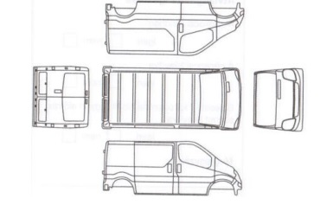

Tartozékok | Bérbeadáskor | Bérleti szerződés végén
Eredeti kulcs | Van Nincs
Eredeti forgalmi engedély | Van Nincs
Biztosítást igazoló szelvény | Van Nincs
elakadás jelző háromszög | Van Nincs
Egészségügyi doboz | Van Nincs
Kerékanyakulcs | Van Nincs
Emelő | Van Nincs
Pótkerék | Van Nincs
Rádió | Van Nincs
Casco biztosítás | Van Nincs
Üzemanyag (Gázolaj) | 0 ¼ ½ ¾ 1 | 0 ¼ ½ ¾ 1
Autópálya matrica érvényessége
Dátum
Idő
Bérbeadó /nyomtatva/ | Aláírás /elvitelkor/ | Aláírás /visszaérkezés/
Bérlő /nyomtatva/ | Aláírás /elvitelkor/ | Aláírás /visszaérkezés/

